 | Министерство науки и высшего образования Российской Федерации  Федеральное государственное бюджетное образовательное учреждение  высшего образования  «Московский государственный технический университет  имени Н.Э. Баумана  (национальный исследовательский университет)»  (МГТУ им. Н.Э. Баумана)

ФАКУЛЬТЕТ Информатика и системы управления

КАФЕДРА Компьютерные системы и сети (ИУ6)

НАПРАВЛЕНИЕ ПОДГОТОВКИ 09.03.01 Информатика и вычислительная техника

Отчет
по лабораторной работе № | 8
Название:

Ruby on Rails

Дисциплина: Языки Интернет-программирования

Студент | ИУ6-33Б |  |  | К.А.Логачев
 | (Группа) |  | (Подпись, дата) | (И.О. Фамилия)
Преподаватель
 |  |  | (Подпись, дата) | (И.О. Фамилия)

Москва, 2021

Задание
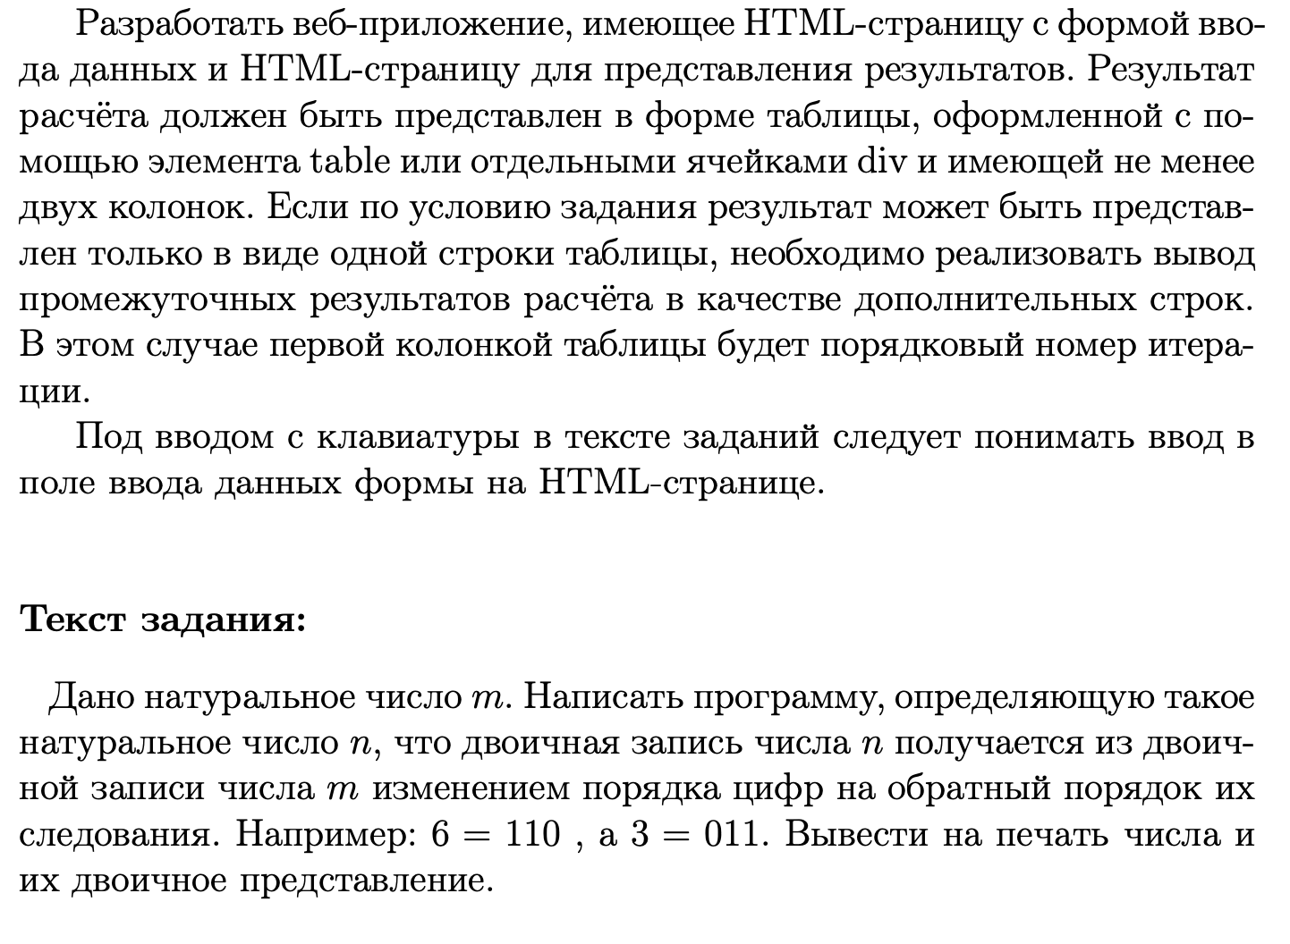
# frozen_string_literal: true

# This shiny device polishes bared foos
class IndexController < ApplicationController
def input
@value = 'Привет'
end

def output
@a = !params[:value].nil? && Integer(params[:value])
raise ArgumentError unless @a

value = @a
res = []
while value >= 2
res.push(value % 2)
value /= 2
end
res.push(value)
res_val = res.reverse.each_with_index.inject(0) { |sum, (val, i)| sum + val * 2**i }
@result = ["#{@a} = #{res.reverse.join}", "#{res_val} = #{res.join}"]
rescue ArgumentError
@error = 'Некоректный ввод'
end
end
index_controller.rb
# frozen_string_literal: true

require 'test_helper'

class IndexControllerTest < ActionDispatch::IntegrationTest

test 'should return error if params are empty' do
get index_output_url
assert_response :success
assert_not_nil assigns[:error]
assert_nil assigns[:result]
end

test 'should return result if params are numbers' do
get index_output_url, params: { value: '6' }
assert_response :success
assert_nil assigns[:error]
assert_equal ["6 = 110", "3 = 011"], assigns[:result]
end

test 'should return error if has not number' do
get index_output_url, params: { value: 'dsada' }
assert_response :success
assert_not_nil assigns[:error]
assert_nil assigns[:result]
end
end

index_controller_test.rb

<form action="<%= index_output_url %>">
<label>A:</label>
<input name="value" value="5">
<br>
<input type="submit">
</form>

index.html.erb
<h1>Результат</h1>

<% if @error %>
<p><%= @error %></p>
<% else %>
<table>
<tr>
<th>Номер</th>
<th>Значение</th>
</tr>
<%= @result.each_with_index do |r, idx| %>
<tr>
<td><%= idx + 1 %></td>
<td><%= r %></td>
</tr>
<% end %>
</table>
<% end %>
output.html.erb

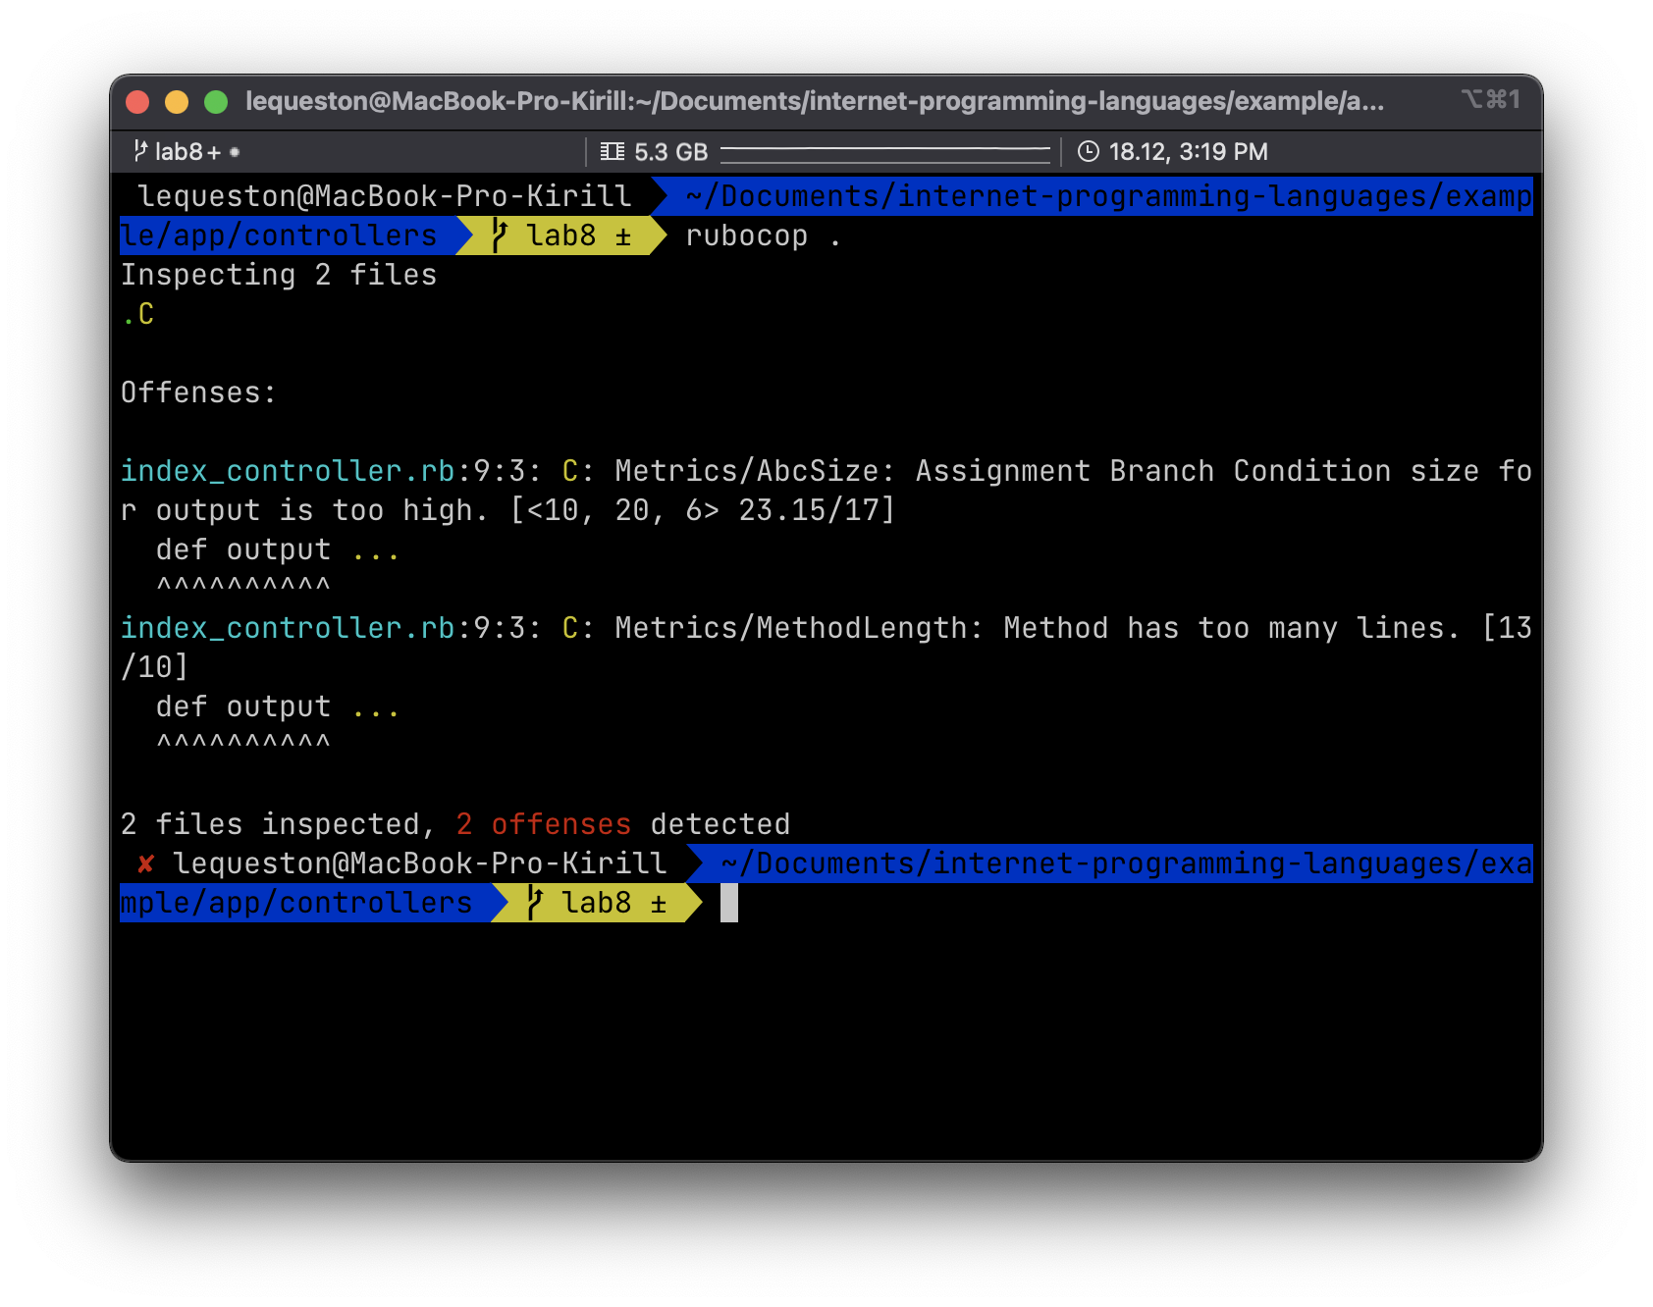Рис. 1: запуск rubocop
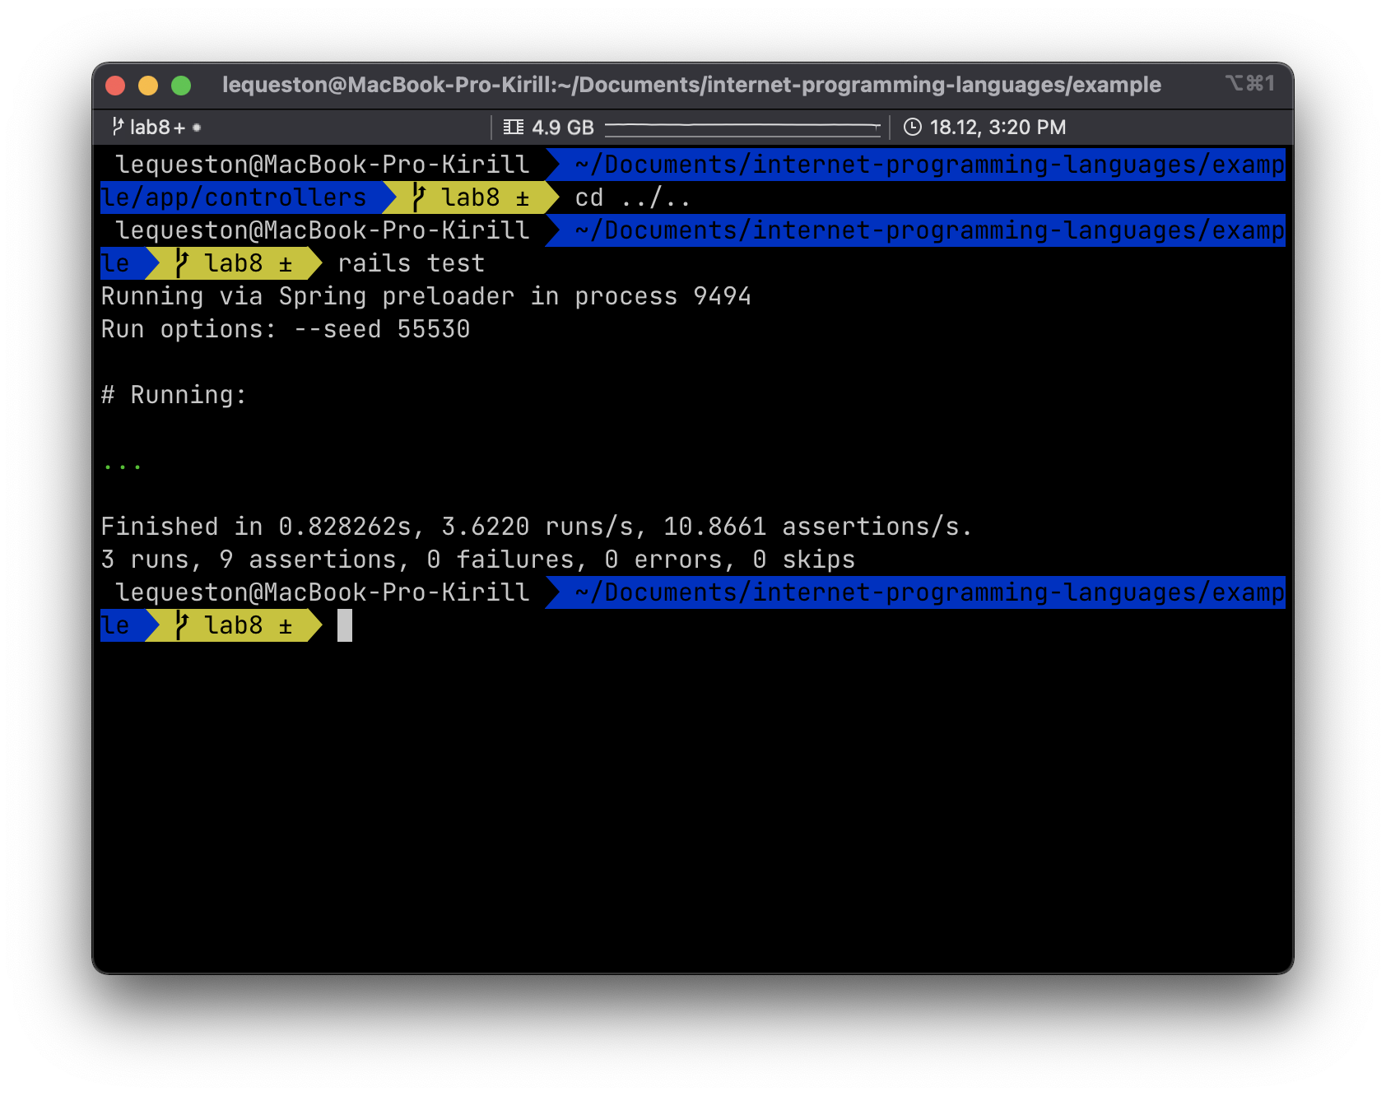рис. 2: запуск тестов
Рис. 3: страница ввода данных
Рис. 4: страница вывода результата
Вывод
В данной лабораторной работе я научился делать web-приложение на ruby on rails

